СОДЕРЖАНИЕ
ВВЕДЕНИЕ 3
ГЛАВА I. Паспортная система в Российской империи до 1917 года
1.1 Возникновение паспортной системы 6
1.2 Устав о паспортах 1906 – 1909 гг. 7
ГЛАВА II. Паспортная система после Октябрьской революции 8
2.1 Паспорта в сельской местности 8
2.2 Паспортный режим (1935 – 1953 гг.) 8
2.3 Паспортная система после 1953 года 9
ГЛАВА III. Паспортная система РБ 11
ГЛАВА IV. Паспорта на территории Островецкого района 12
ЗАКЛЮЧЕНИЕ 16
Список использованных источников 17
ПРИЛОЖЕНИЕ

ВВЕДЕНИЕ

Занимаясь подготовкой экскурсий в музее, я натолкнулась на несколько документов, которые вызвали у меня интерес. Такими документами являются паспорта, действовавшие на белорусских землях в разные исторические периоды существования государства. Меня заинтересовал вопрос: «А когда возникли первые паспорта? Каким был их внешний вид? Что знают ученики нашей школы об этом документе?» Поэтому, при работе над темой исследования было проведено анкетирование среди разных возрастных групп: ученики в возрасте 14-17лет (19 человек), работники школы в возрасте 25 – 60 лет (22 человека). Анкета содержала следующие вопросы: 1.Что вы знаете об истории возникновения паспорта и паспортной системы? 2.Для чего нужен паспорт? 3.Является ли паспорт залогом порядка в стране? 4.Хотели ли бы вы отмены паспортов? 5.Устраивает ли вас паспорт в таком виде, в каком он существует? Анкетирование дало следующий результат:
Вопросы анкеты | Кол-во  ответивших |  | %  ответивших
 | 14-17  лет | 25 – 60  лет | 14-17  лет | 25 – 60 лет
1.Вы знакомы с историей возникновения паспорта и паспортной системы? | Нет -15;  Частично-4 | Нет-13;  Частично-9 | Нет –79 %;  Частично -21%. | Нет – 59 %;  Частично –  41 %.
2. Паспорт является обязательным документом? | Да – 19. | Да – 22. | Да – 100 % | Да – 100 %
3. Паспорт является залогом порядка в стране? | Да – 8;  Нет-11. | Да – 12;  Нет-10. | Да – 42 %  Нет – 58% | Да – 55 %  Нет – 45%
4.Хотели ли бы вы отмены паспортов? | Нет -19 | Нет - 22. | Нет– 100 % | Нет– 100 %
5.Устраивает ли вас паспорт в таком виде, в каком он существует? | Нет -12; Да – 7. | Да – 22. | Да – 63 %; Нет – 37% | Да – 100 %
6. Для чего нужен паспорт:  А) установления личности;  Б) установления гражданства;  В) для пользования правами;  Г) не знаю. | А-7;Б-5; В-4; Г-3. | А-22 | А-37 %;  Б-26%;  В-21%%  Г-16 % | А-100 %

В результате анкетирования пришли к выводу, что все респонденты считают паспорт обязательным документом. Большая часть опрошенных считает, что наличие паспорта является залогом правопорядка и не видят необходимости в отмене паспорта в стране. 90 % респондентов не знакома с историей возникновения и развития паспортной системы, однако, частично владеют такой информацией 42 % всех опрошенных. Таким образом, результаты анкетирования подтолкнули на проведение исследования. Тема: « История становления и развития паспортной системы на белорусских землях». Актуальность: изучение истории становления и развития паспортной системы содействует углублению исторических знаний, а также позволит понять значимость такого документа как паспорт. Объект исследования: паспортная система. Предмет исследования: паспорт. Цель: изучить и описать становление и развитие паспортной системы на белорусских землях в разные исторические периоды. Задачи: - проанализировать литературу, материалы школьного краеведчес-кого музея по теме исследования; - узнать о появлении первых упоминаний о зарождении паспортной системы; - изучить и описать виды документов, удостоверяющие личность, которые существовали на белорусских землях; -сравнить документы разных времен, определить их сходства и различия; - пополнить материлы школьного краеведческого музея. Гипотеза: предполагается, что паспорт в различные периоды истории имел разное целевое назначение. Этапы исследования: 1.Выбор темы исследования. 2.Ознакомление с проблемой посредством обзора различных источников информации. 3.Уточнение темы и составление плана научно-исследовательской работы. 4.Накопление материала для проверки обоснованности выдвинутой гипотезы. 5.Обработка собранного материала. 6.Анализ результатов исследования. 7.Оформление научно-исследовательской работы. При написании работы использовались теоретические (анализ и синтез) и практические (анкетирование, сбор исследовательского материала – образцов паспортов различных этапов истории) методы исследования. Основой для написания работы послужила следующая литература: материалы народного историко – краеведческого музея «Зямля гудагайская: матэрыяльнае і духоўнае”, интернет – ресурсы, образцы паспортов из личных коллекций учителей школы.

ГЛАВА I . ПАСПОРТНАЯ СИСТЕМА В РОСИЙСКОЙ ИМПЕРИИ ДО 1917 ГОДА.

1.1 Возникновение паспортной системы
Основой для формирования и развития паспортной системы являются: - расширение территории и рост населения; - изменение правового статуса социальных групп; - особенности внутренней и внешней политики государства. Изучая материалы по теме исследования, мы установили, что самым первым документом удостоверяющим личность в Киевской Руси был пояс. По его орнаменту определяли, из какой области его обладатель и сколько ему лет. Мужской пояс - широкий и длинный, женский – узкий, изящный и ярко раскрашенный. В зависимости от того, какую часть тела обвивал пояс, можно было определить профессию человека. Так люди, носившие повязки на голове, были ремесленниками. Первое упоминание о появлении паспортной системы, как сообщает Лаврентьевская летопись, относится к 945 году. Изучая литературу по теме исследования, мы установили, что в Новгородских летописях в XIII веке впервые упоминаются так называемые «проезжие грамоты», которые выдавались населению русских земель и иностранным купцам. В Соборном Уложении, первом в истории России печатном систематизированном законе, изданном в 1649 году, в VI главе "О проезжих грамотах в иные государства", впервые в российском законодательстве дается общая правовая регламентация выезда за рубежи Московского государства. В статье первой Уложения говорится: "А будет кому лучится ехати из Московского государьства для торгового промыслу или иного для какого своего дела в ыное государство, которое государство с Московским государством мирно, и тому на Москве бити челом государю; а в городех воеводам о проезжей грамоте, а без проезжей грамоты ему не ездити".[2] В результате изучения литературы по теме исследования мы установили, что основные принципы паспортной системы в Российской Империи были установлены в начале XVIII века.
В 1724 году были установлены правила об отлучках крестьян и введены покормежные и пропускные письма.
С 1803 года вместо прокормежных и пропускных писем для купцов, мещан и крестьян ввели печатные паспорта, действительные только в России.
В первой половине XIX века дальнейшее развитие получило регулирование паспортного режима. Указ 1803 года вводил печатные паспорта для купцов, мещан и крестьян. Изучая материалы по теме исследования, мы установили, что наиболее важные изменения в регулировании паспортного режима произошли с принятием «Устава о паспортах и беглых». Документ предусматривал обязательность паспортов для всех лиц и запретил отлучаться без паспорта с постоянного места жительства. Для дворян достаточным документом являлась грамота, подтверждающая дворянское достоинство. Для мещан и крестьян было установлено три категории паспортов: простые письменные, билеты, облагаемые гербовым сбором, печатные плакатные паспорта. В них обозначались приметы предъявителя, возраст, семейное положение, срок, на который выдан паспорт, а также предупреждение о наказании в случае неявки в срок.
1.2 Устав о паспортах 1906–1909гг.
С 5 октября 1906 года официальный документ, удостоверяющий личность граждан в России, стал называться Паспортной книжкой. В ней указывались фамилия, имя и отчество владельца, семейное положение, дети, особые приметы и место жительства. Таким образом, возникновение паспортной системы своими корнями уходит во времена Киевской Руси. Она была направлена на контроль над перемещением населения внутри страны, а также способствовало контролю над приездом иностранцев. Соборное Уложение впервые законодательно закрепило требование удостоверения личности.

ГЛАВА II. ПАСПОРТНАЯ СИСТЕМА ПОСЛЕ ОКТЯБРЬСКОЙ РЕВОЛЮЦИИ 1917 ГОДА.

Изучая материалы по теме исследования, мы установили, что с 1918 года документом, удостоверяющим личность гражданина РСФСР, считались трудовые книжки.
27 декабря 1932 года в Москве было подписано постановление №57/1917 «Об установлении единой паспортной системы по Союзу ССР и обязательной прописки паспортов».
Согласно Положению о паспортах было установлено, что граждане СССР в возрасте от 16 лет, постоянно проживающие в городах, рабочих поселках, работающие на транспорте, в совхозах и на новостройках, обязаны иметь паспорта. [3] Паспорт содержал следующие сведения: имя, отчество, фамилия, время и место рождения, национальность . Социальное положение: «рабочий», «колхозник», «крестьянин-единоличник», «служащий», «учащийся», «писатель», «художник», «артист», «скульптор», «кустарь», «пенсионер», «иждивенец», «без определенных занятий» . Постоянное место жительство и место работы, прохождение обязательной военной службы.

2.1 Паспорта в сельской местности Согласно постановлениям Совнаркома СССР №57/1917 от 27 декабря 1932 года и №861 от 28 апреля 1933 года, в сельских местностях паспорта выдавались только в совхозах и на территориях, объявленных «режимными». Остальные сельчане паспортов не получили. Всем высланным кулакам паспорта выдавались исключительно по месту расположения трудового поселения. Циркуляр Главного управления милиции НКВД СССР №37 от 16 марта 1935 года предписывал лицам, проживающим в сельской не паспортизированной местности, получать паспорта до выезда, по месту своего жительства сроком на один год. [3]

2.2 Паспортный режим (1935–1953 гг.) Инструкцией по паспортной работе 1935 года были определены основные задачи милиции по поддержанию паспортного режима в СССР: - недопущение проживания без паспорта и без прописки; - недопущение приема на работу или службу без паспортов; - очистка режимных местностей от «уголовных, кулацких и иных антиобщественных элементов, а также от лиц, не связанных с производством и работой ». Начиная с 1936 года в паспортах бывших заключенных и ссыльных, лишенных избирательных прав стали делать специальную отметку.
С октября 1937 года в паспорта стали наклеивать фотографическую карточку, второй экземпляр которой хранился в милиции по месту выдачи документа. Во избежание подделок Главное управление милиции ввело спецчернила для заполнения бланков паспортов и спецмастику для печатей, штампы по креплению фотокарточек. В 1940 году проводился обмен паспортов в Москве, Ленинграде, Киеве и других «режимных» городах.
В связи с территориальным изменениями, которые произошли в СССР в 1939–1940 году, законодательно оформлялось распространение паспортной системы на жителей новых земель. Орденоносцы, лица, достигшие пятидесятипятилетнего возраста, инвалиды и пенсионеры отныне должны были получать бессрочные паспорта; пятилетние выдавались гражданам от 16 до 55 лет. [4]

2.3 Паспортная система после 1953 года
Согласно положению о паспортах от 21 октября 1953 года, жители сельских местностей (за исключением режимных), продолжали жить без паспортов.
С 1954 по 1975 год выдача паспортов регулировалась положением о паспортах, утвержденным постановлением Совета министров СССР от 21 октября 1953 года. Они были меньшего формата, обложка была тёмно-зелёного цвета. Срок выдачи - 10 лет с последующей заменой.
28 августа 1974 года постановлением ЦК КПСС и Совмина СССР «О мерах по дальнейшему совершенствованию паспортной системы в СССР» принимается решение о введении с 1976 года паспорта гражданина СССР нового образца. Впервые за всю историю Российской империи и СССР постановление обязало всех советских граждан, достигших 16-летнего возраста, иметь паспорт. Выдача и обмен новых документов осуществлялась с 1976 по 1981 года. [5]
Бланк документа утвержден Постановлением Совмина СССР от 28 августа 1974 года № 677 «Об утверждении положения о паспортной системе в СССР». Обложка паспорта была тёмно-красного цвета с надписью «СССР», выполненной золотыми буквами, в верхней части, гербом СССР в центре и надписью «ПАСПОРТ» в нижней части. [Приложение 1] Паспорта выдавались гражданам, достигшим 16 лет, не были ограничены по сроку действия. По достижении владельцем возраста 25 и 45 лет вклеивалась новая фотография. В паспортах фиксировались фамилия, имя и отчество гражданина, дата и место его рождения, национальность, семейное положение, прописка, сведения о воинской обязанности. Иногда в паспорта также ставились специальные отметки, например группа крови и резус-фактор, право на ношение радиостанции, до 1990 года вносились сведения о наличии судимости, информация об отсутствии права нахождения ближе 101 километра от режимных городов, информация о предыдущем гражданстве лица.[4] Такие паспорта просуществовали до начала 1990-ых годов. Одновременно с общегражданским паспортом в 1990 году в СССР для выезда за границу был введён общегражданский заграничный паспорт. [Приложение 1] После распада СССР в бывших республиках произошли изменения в паспортной системе.

ГЛАВА ІІІ. ПАСПОРТНАЯ СИСТЕМА РЕСПУБЛИКИ БЕЛАРУСЬ.
Паспорт гражданина Республики Беларусь —документ, удостоверяющий личность выдаваемый гражданам Республики Беларусь для внутреннего пользования и для осуществления поездок за границу. В 1991 году Беларусь обрела Независимость, и в обиход вошли новые виды паспортов - с гербом «Пагоня». Просуществовали они до 1995 года. Обложка такого паспорта была, как и сейчас, - синяя, на ней герб «Пагоня», на развороте - тот же всадник, только более четко прорисованный. [Приложение 2] 29 октября 2002 года Совет Министров РБ принял постановление № 1492 «Об ограничении срока действия паспорта гражданина СССР образца 1974 года и паспорта гражданина РБ образца 1993 года». На Министерство внутренних дел возложена обязанность: до 1 июля 2004 года осуществить замену имеющихся у граждан РБ паспортов граждан СССР образца 1974 года и паспортов граждан РБ образца 1993 года на паспорта образца 1996 года. Действующий образец паспорта утверждён в 2010 году. Он представляет собой книжный блок размером 125 x 88 мм с закругленными углами состоящий из обложки и 32 пронумерованных страниц. Обложка паспорта темно-синего цвета, на которой с имитацией золотого тиснения выполнены: надписи на белорусском, русском и английском языках "РЭСПУБЛIКА БЕЛАРУСЬ", "РЕСПУБЛИКА БЕЛАРУСЬ", "REPUBLIC OF BELARUS"; изображение Государственного герба Беларуси; надписи на белорусском, русском и английском языках "ПАШПАРТ", "ПАСПОРТ", "PASSPORT". Изучая материалы по теме исследования, была проведена классификация паспортов, действовавших на территории Республики Беларусь до 1 июля 2004 года:
- Паспорт гражданина СССР образца 1974 г. с изображением герба СССР (красная обложка). Ранее действовавший на территории Беларуси загранпаспорт СССР утратил силу с 31 декабря 2001 г.
- Паспорт гражданина Республики Беларусь образца 1993 г. (с гербом «Погоня»). Выдавался в период с 1994 г. по 1996 г. жителям г. Минска и Минской области.
- Паспорт гражданина Республики Беларусь образца 1996 г. Действующий образец утверждён в 2010 году. Таким образом, после распада СССР в Республике Беларусь был введен паспорт гражданина РБ.
ГЛАВА IV. ПАСПОРТА НА ТЕРРИТОРИИ ОСТРОВЕЦКОГО РАЙОНА.
Собирая материалы по теме исследования, мы обнаружили документы удостоверяющие личность, которые действовали на территории Островецкого района в разные исторические периоды. Одним из них является паспорт, датированный 1917 годом. Он выдавался немецкими властями во время Первой мировой войны на оккупированной территории. [Приложение 3] По условиям Рижского мирного договора от 18 марта 1920 года территория Западной Беларуси вошла в состав Польши. Здесь вводились паспорта польского образца. [Приложение 4] Во времена вхождения БССР в состав Советского Союза на территории республики действовали общегражданские паспорта. С 1990 года для выезда за границу вводится общегражданский заграничный паспорт СССР. [ Приложение 1] Мы провели сравнение имеющихся образов паспортов с целью выяснить, какой из представленных документов содержит более подробные сведения о личности гражданина, какие отметки произведены в паспорте, какой паспорт имеет большую степень защиты и содержит какую-либо дополнительную информацию. Паспорт, действовавший на оккупированной территории, выданный жительнице деревни Мельники 1 июня 1917 года (период Первой мировой войны), содержит следующие отметки: - место проживание владельца; - место жительства владельца с указанием номера дома; - фамилию, имя владельца; - если паспорт выдавался замужней женщине, то указывалась фамилия мужа и девичья фамилия владельца; - дата и место рождения; - профессия; - религиозная принадлежность; - язык; - фотография владельца паспорта с двумя печатями (в верхнем левом углу, правом нижнем углу) Паспорт выдавался Верховным командованием 10 немецкой армии. На первой странице паспорта содержалась инструкция по использованию документа. Следует отметить тот факт, что в случае потери документа необходимо было сообщить в комендатуру в течение 24 часов. В случае невыполнения – лишение свободы сроком до 5 лет, а при смягчающих обстоятельствах – штраф 6000 марок. В случае смерти владельца необходимо было вернуть паспорт в комендатуру в течение трёх дней. Кроме этого, паспорт содержал личное описание владельца: рост (у детей измерялся ежеквартально и вносились изменения); отличительные шрамы (бородавки, родимые пятна, татуировки, отметины на коже и другие); отпечаток указательного пальца правой руки. В паспорте имелась следующая запись: «Настоящим удостоверяется, что владельцем паспорта является лицо, представленное на фото и отпечаткам указательного пальца». Далее шла дата и место выдачи, печать паспортного стола, должность и подпись уполномоченного лица. [Приложение 3] Паспорт был напечатан на плотной бумаге и на просвет не просматривались водяные знаки. А это означало, что паспорт не имел степени защиты от подделки. Изучая паспорт, выданный в 1926 году польскими властями, мы установили, что на второй странице паспорт содержал фотографию владельца с двумя печатями (в левом верхнем углу и правом нижнем углу) и его личную подпись. На третьей странице - описание возраста (записано: средний; внешнего вида: глаза (записано: серые), форма губ (записано: нормальные), нос (записано: пропорциональный), цвет волос (записано: тёмный блонд), форма лица, особые приметы. А также сделана запись о том, на каком языке умеет читать и писать владелец паспорта. На этой же странице написано, что паспорт действителен с фотографией и подписью владельца, что подтверждалось печатью и подписью старосты Ошмян. На четвёртой - имя, фамилия, дата и место рождения; имена родителей, вероисповедование, семейное положение (записано: «кавалер», т.е. не женат), место постоянного проживания, национальность. Пятая страница содержит информацию о военной службе (записано: «резервист»), а также название документа, на основании которого владелец был зачислен к числу поляков (записано: «метрики, переданные через католический костёл» и указана дата передачи). [Приложение 4] Паспорт гражданина СССР был основным документом, удостоверявшим личность. В паспорте указывалась дата и место рождения, национальность, название органа внутренних дел, который выдал документ, фотография владельца. На отдельных страницах ставились отметки о прописке, семейном положении, записывались дети, отношение к военной службе (военнообязанный или нет).
[Приложение 1] После вклеивания фотографии в паспорт СССР, она подвергаются дополнительной обработке в специальном прессе, в результате чего на фотографии, и соответствующие листы паспорта, наносится рельефный рисунок, состоящий из: — стилизованного герба в правом верхнем углу фотографии, и надписи — «паспорт СССР» по всей ширине нижней части фотографии. Отсутствие рельефных оттисков вообще, или несовпадение оттиска на фотографии с оттиском на листе паспорта, свидетельствует о том, что паспорт полностью фальшивый, или в нем была переклеена фотография. Кроме внутреннего паспорта у граждан СССР имелись и заграничные паспорта. Они содержали фотографию с печатью, сведения о дате и месте рождения, сроке действия паспорта (пять лет), а также отметки о пересечении границы. С целью защиты документа от подделки, на просвет страница имела водяные знаки в виде звёзд и аббревиатуры «СССР». Паспорт гражданина Республики Беларусь —документ, удостоверяющий личность выдаваемый гражданам Республики Беларусь для внутреннего пользования и для осуществления поездок за границу.
В 1991 году Беларусь обрела Независимость, и в обиход вошли новые виды паспортов - с гербом «Пагоня». Просуществовали они до 1995 года. Обложка такого паспорта была, как и сейчас, - синяя, на ней герб «Пагоня», на развороте - тот же всадник, только более четко прорисованный. [Приложение 2] Действующий образец паспорта утверждён в 2010 году. Обложка паспорта изготовлена из материала темно-синего цвета, на которой с имитацией золотого тиснения выполнены: надписи на белорусском, русском и английском языках "РЭСПУБЛIКА БЕЛАРУСЬ", "РЕСПУБЛИКА БЕЛАРУСЬ", "REPUBLIC OF BELARUS"; изображение Государственного герба Беларуси; надписи на белорусском, русском и английском языках "ПАШПАРТ", "ПАСПОРТ", "PASSPORT".
В паспорт вносятся следующие сведения о личности гражданина: - фамилия, имя, отчество (если таковое имеется); - число, месяц, год рождения; - место рождения; - идентификационный номер; - пол; В паспорте должна быть подпись владельца, подпись должностного лица и наименование органа, оформившего паспорт, а также дата выдачи паспорта и срок его действия. Также вносятся отметки о детях владельца паспорта, не достигшие 16-летнего возраста в соответствии с законодательством. Вносится отметка о вступлении в брак. Паспорт выдается гражданам в любом возрасте. При достижении 14 летнего возраста каждый гражданин обязан получить паспорт. Каждый регион страны содержит код в серии паспорта (КН – Гродненская область; DP – дипломатический паспорт гражданина РБ). В паспорте производят отметки: - о вступлении в брак: фамилия, имя, отчество (если таковое имеется), год рождения супруга (супруги), место и время регистрации брака, номер актовой записи; - о расторжении брака; - о месте жительства владельца паспорта; - о постановке на консульский учет; - о снятии с консульского учета. С согласия гражданина в его паспорте производится запись о группе и резус — принадлежности крови, а также о национальной принадлежности владельца паспорта. С 2012 года паспорт выдается на срок не более 10 лет. По достижении 64-летнего возраста новый паспорт выдается до 100 лет. И, конечно, он защищен от подделок. Одна из особенностей наших паспортов - при просвечивании в ультрафиолете на страничках появляются веточки папарать - кветки. [Приложение 2] Проанализировав имеющиеся образцы паспортов, мы сделали следующие выводы: - по степени защиты самым защищённым от подделок является паспорт РБ образца 2010 года; - больше всего информации о владельце содержит паспорт, который получали жители Западной Беларуси во времена вхождения в состав Польши; - биометрические данные (отпечатки пальца), содержал паспорт, который получали жители белорусских земель во время Первой мировой войны.

ЗАКЛЮЧЕНИЕ

Анализ истории становления паспортной системы, позволяет сделать следующие выводы: В период с 945 г. по начало XVIII в. существовало два основных документа, удостоверяющих личность: «проезжие грамоты» и «отпускные грамоты», которые и являются прототипами современной паспортной системы. Впервые паспортная система в России появилась при Петре I. В связи с отменой крепостного права, произошли перемены в паспортной системе: паспорт стал печатным, появились понятия «отметка о судимости» и «дворянское достоинство». Паспорта были бессрочными, сроком на 5 лет и сроком до 1 года. Во время Первой мировой войны на оккупированных белорусских землях выдавались паспорта на немецком языке, которые содержали отпечатки пальцев владельца. После вхождения земель Западной Беларуси в состав Польши выдавались паспорта польского образца. После Октябрьской революции в 1917 г. начались преобразования в паспортной системе. С 1918 г. введены трудовые книжки как удостоверения личности, которые выдавались на 3 года. С 1925 г. важную роль стала играть прописка, появился общегражданский заграничный паспорт. С 1937 г. обязательным реквизитом паспорта стала фотография. В 1953 г. положение о паспорте было дополнено сроками действия документа: бессрочный, 10 лет, 5 лет и краткосрочный. В 1974 г. официально оформлена обязанность получения паспорта по достижению 16 лет. В паспорте вклеивали 3 фото по мере взросления в 16, 25 и 45 лет. После распада Советского Союза в РБ вошли новые виды паспортов - с гербом «Пагоня», которые просуществовали до 1995 года. Действующий образец паспорта утверждён в 2010 году. Исследование показало, что история паспорта, как и сам паспорт, является очень важной составляющей в жизни человека. Однако, паспорта не всегда являлись гарантом прав человека. Советские паспорта долгое время были не доступны для колхозников. С распадом СССР в паспортной системе произошли изменения. Современным белорусским паспортом можно гордиться. У него красивый внешний вид, надежная защита. Мы пришли к выводу, что основной функцией паспорта во все времена является удостоверение личности владельца. Изучение истории возникновения паспорта и паспортной системы позволило углубить знания по истории белорусских земель. Собранный материал можно использовать на уроках истории при изучении темы «Наш край», а также во внеурочной деятельности при организации музейных уроков, экскурсий.

СПИСОК ИСПОЛЬЗУЕМЫХ ИСТОЧНИКОВ
1.Материалы народного историко – краеведческого музея «Зямля гудагайская: матэрыяльнае і духоўнае”
2.Российское законодательство X – XX веков в девяти томах. Т. 3. Акты Земских соборов. – М.: Юридическая литература, 1985.- С. 92.
3.Электронный ресурс. Режим доступа: https://cyberleninka.ru/article/n/stanovlenie-i-razvitie-sovetskoy-pasportnoy-sistemy/viewer. Дата доступа: 13.02.2021.
4. Электронный ресурс. Режим доступа: https://ru.wikipedia.org/wiki/. Дата доступа: 10.01.2021.
5. Электронный ресурс. Режим доступа: https://topwar.ru/57032-iz-istorii-pasportnoy-sistemy-v-rossii.html. Дата доступа: 14.02.2021

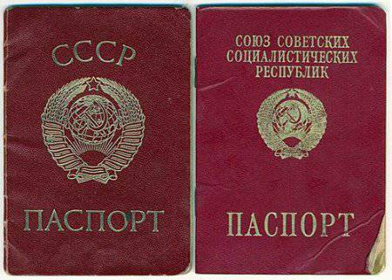
ПРИЛОЖЕНИЕ 1 .

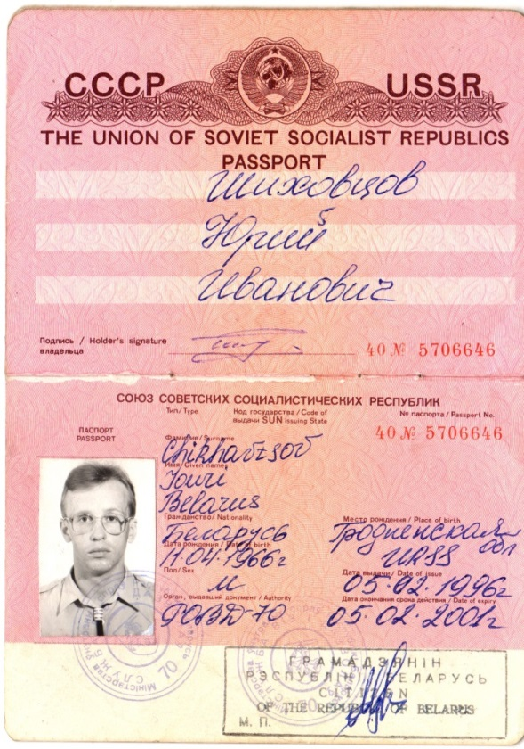
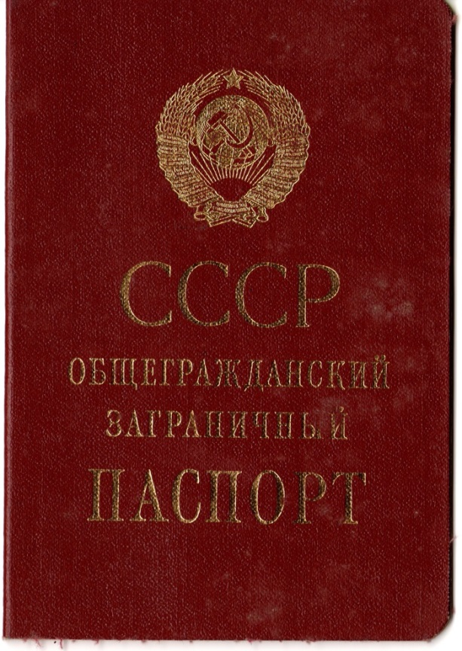
Образец внутреннего паспорта гражданина СССР

Общегражданский заграничный паспорт СССР

ПРИЛОЖЕНИЕ 2.
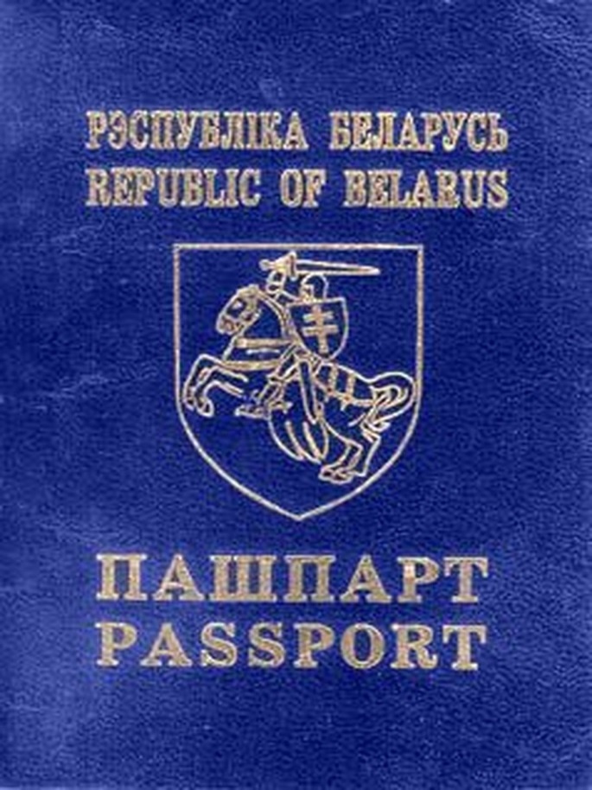

Паспорт РБ образца 1991 года

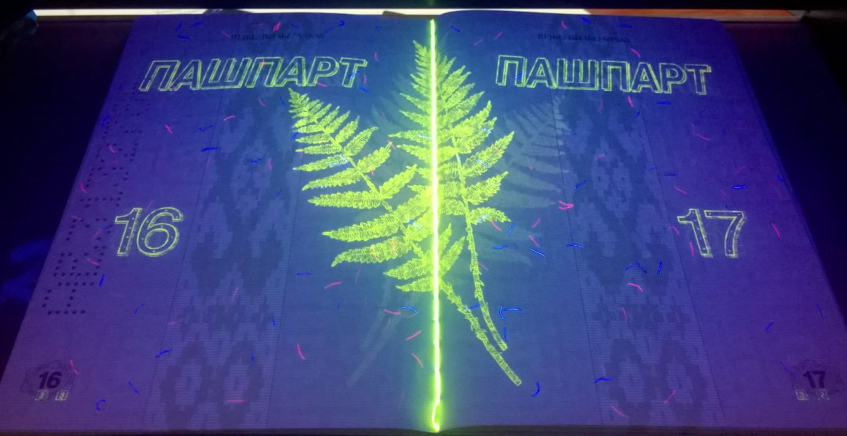

Паспорт РБ образца 2010 года

ПРИЛОЖЕНИЕ 3 . Образец паспорта времен Первой мировой войны
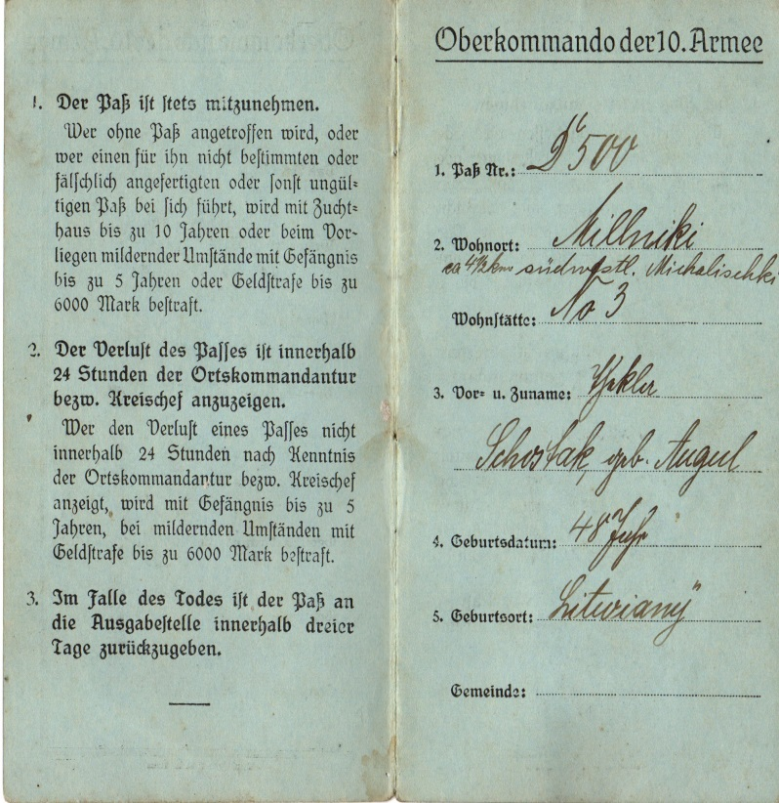
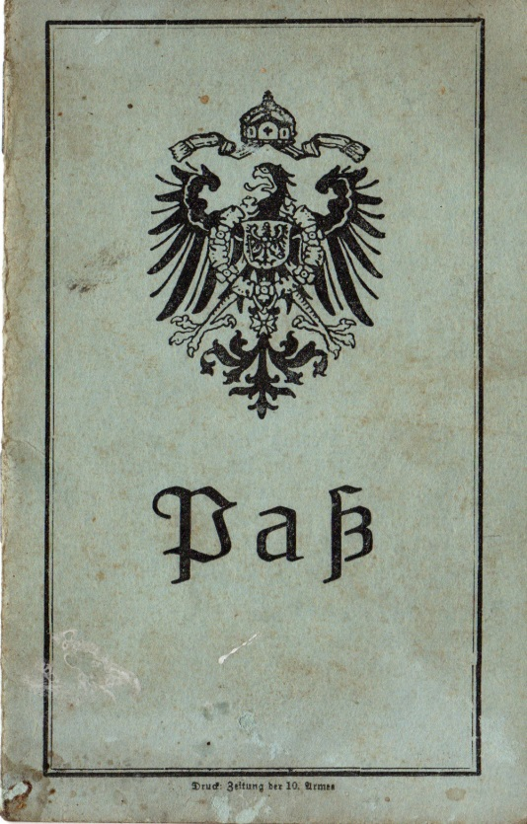

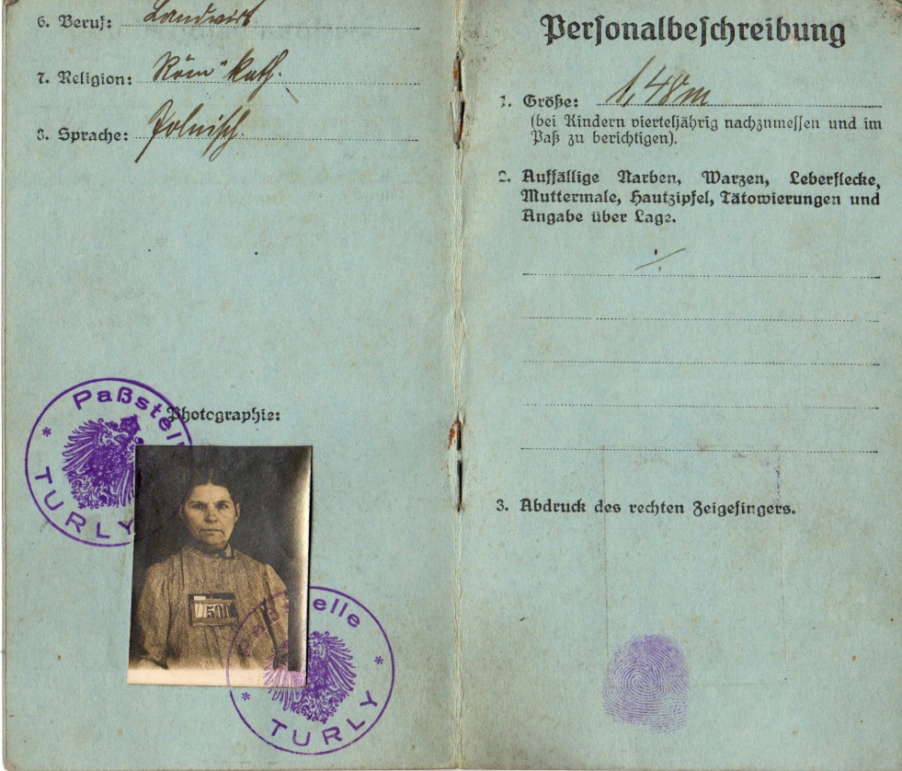

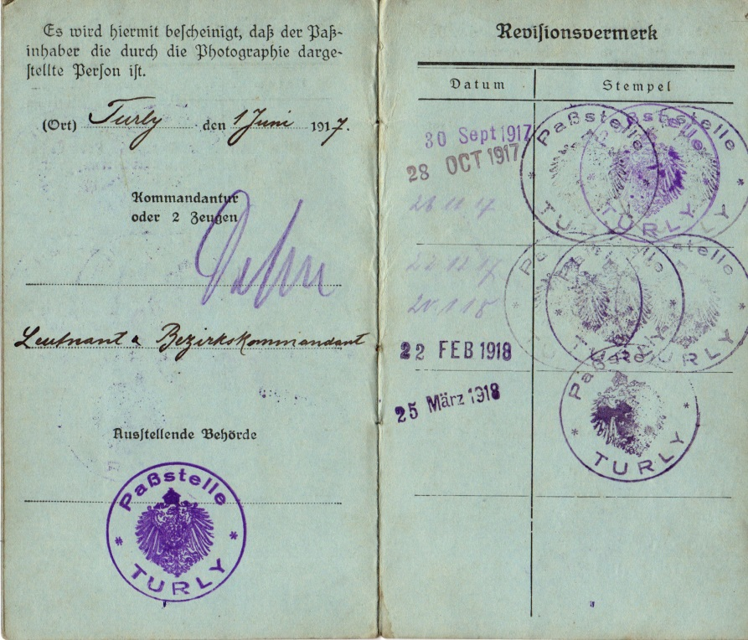

ПРИЛОЖЕНИЕ 4 . Образец паспорта времен вхождения Западной Беларуси в состав Польши, 1926 года выдачи
